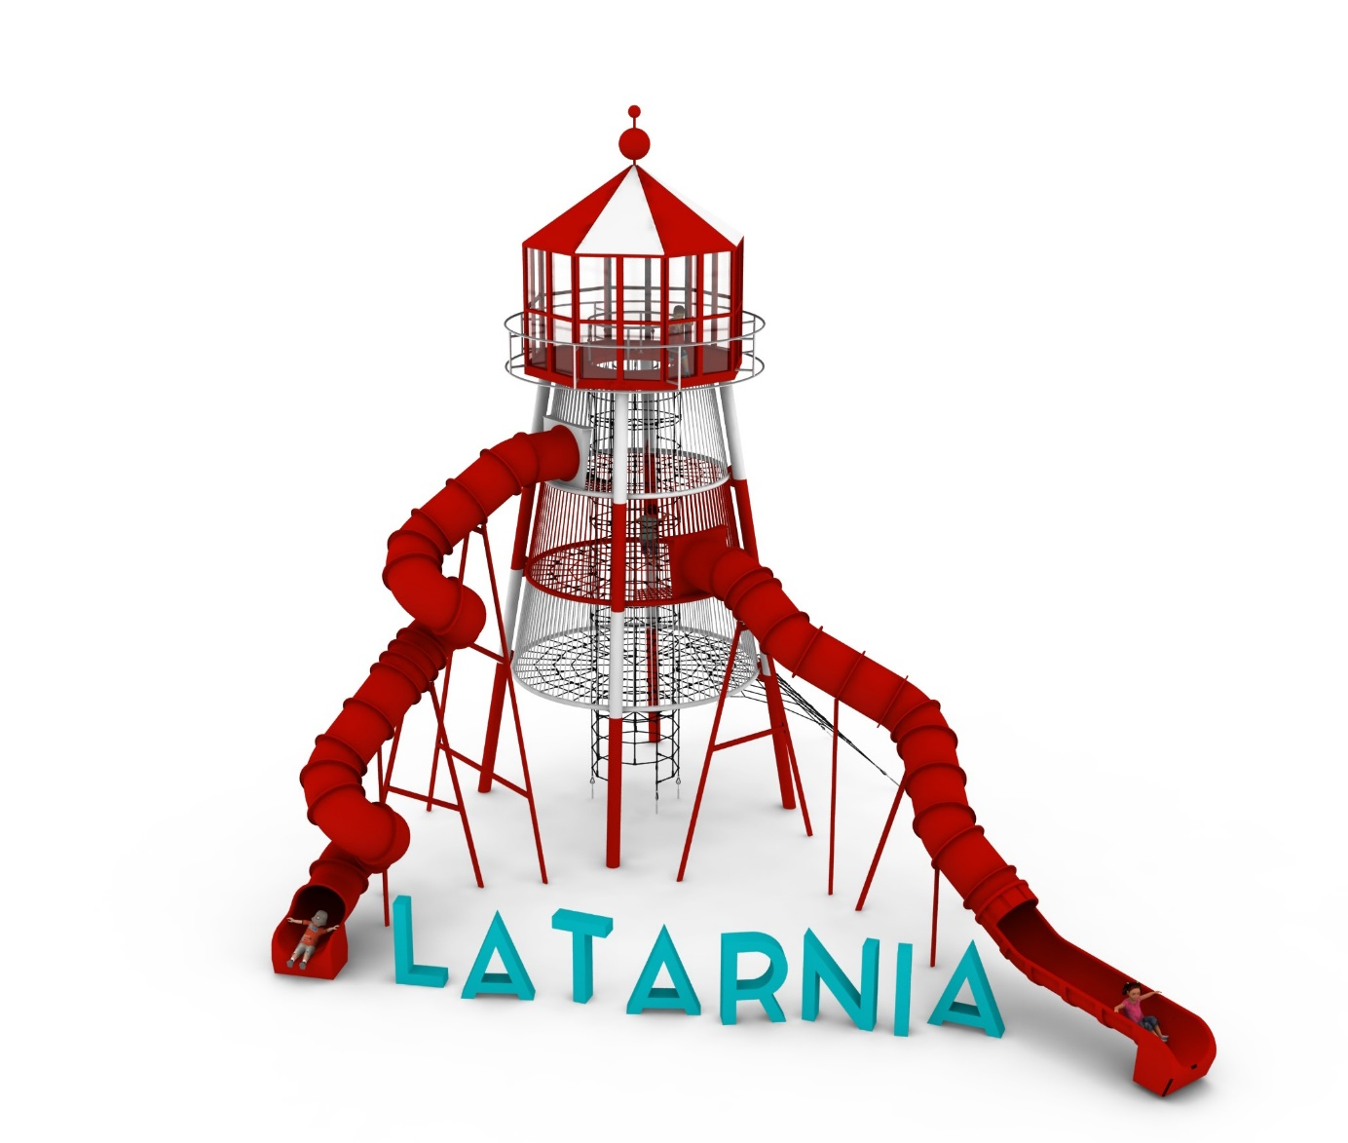
KARTA PRODUKTU
LATARNIA nr kat. 1336

Wymiary urządzenia:
Długość: 14,6 m
Szerokość: 12,7 m
Wysokość: 11,8 m
Przestrzeń minimalna: 18,9m x 16,4m
Grupa wiekowa: od 5 do 14 lat
Wysokość swobodnego upadku: 2,5 m
Głębokość posadowienia: 1,0 m

Opis urządzenia:
Urządzenie nawiązujące wyglądem do latarni o charakterze wieży widokowej. Cała zabawka utrzymana w kolorystyce czerwono-biało-czarnej.

Wytyczne dotyczące materiałów i technologii wykonania urządzenia
Konstrukcja nośna wykonana ze stali ocynkowanej ogniowo i pomalowanej proszkowo. Wnętrze wieży wykonane w całości z lin zbudowane z 3 poziomych podestów na wysokościach 2,5m, 4,2m, 5,9m oraz pionowego szybu umiejscowionego w centrum urządzenia. Wnętrze szybu uzupełnione półpiętrami linowymi ułatwiającymi komunikację oraz chroniące użytkowników przed upadkiem. Na górze wieży wykonany jest punkt widokowy nawiązujący kształtem do latarni morskiej. Dach oraz podłoga punktu widokowego wykonane są z płyty HPL grubości 10 mm o zastosowaniu zewnętrznym. Ściany wykonane są z poliwęglanu grubości min. 6 mm. Materiałem konstrukcyjnym, z jakiego wykonany jest punkt widokowy, jest stal ocynkowana ogniowo oraz malowana proszkowo. Do koła punktu widokowego dołączona jest dekoracyjna balustrada wykonana w całości ze stali nierdzewnej. Dostęp do wieży umożliwiają:
- szyb wewnętrzny o średnicy 1,5m
- wejście zewnętrzne w kształcie wycinka piramidy.
Główną atrakcję wieży stanowią 2 długie ślizgi zjazdowe wykonane z polietylenu:
- ślizg z dwoma zakrętami z dostępem z 2 piętra wieży o części startowej na wysokości 4,3m i długości około 11m
- ślizg kręcony z dostępem z 3 piętra wieży o części startowej na wysokości 6,0m i długości około 15m.
W miejscach startowych ślizgów podest linowy został celowo mocno zagęszczony, aby ułatwić dostęp użytkownikom.

Elementy zabawowe linowe wykonane są z liny POLIAMIDOWEJ, PLECIONEJ, KLEJONEJ o średnicy 18mm. Liny wykonane są ze strun stalowych, ocynkowanych galwanicznie, skręconych w sześć splotów, z których każdy jest opleciony wklejonym w niego włóknem poliamidowym. Elementy łączące liny ze sobą wykonane są z aluminium, stali nierdzewnej i tworzywa sztucznego.

Obszar upadku urządzenia powinien zostać wykonany na nawierzchni zgodnie z normą PN EN 1176- 1:2017. Do wykonania montażu niezbędna jest możliwość dojazdu ciężkiego sprzętu budowlanego.

W trosce o bezpieczeństwo dzieci oraz jakość urządzeń wymaga się, aby urządzenia posiadały certyfikat na zgodność z normami PN EN 1176-1:2017, PN-EN 1176-3:2017, PN EN 1176-11:2014-11 wydane w systemie akredytowanym przez Państwowe Centrum Akredytacji lub krajowej jednostki akredytującej pozostałych Państw członkowskich, zgodnie z Rozporządzeniem Parlamentu Europejskiego i Rady Unii Europejskiej (WE) nr 765/2008”

